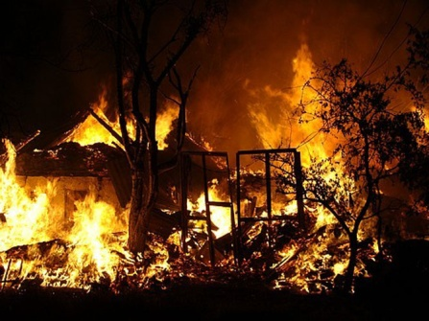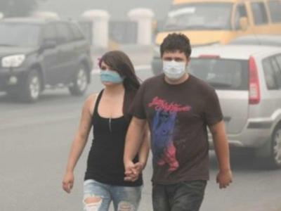
Допоможи собі сам.
(Дії населення при надзвичайних ситуаціях).

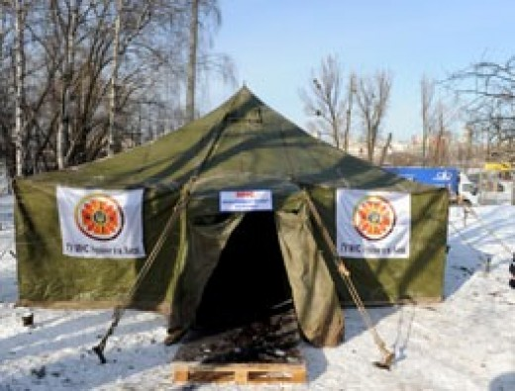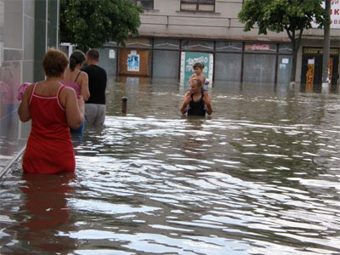

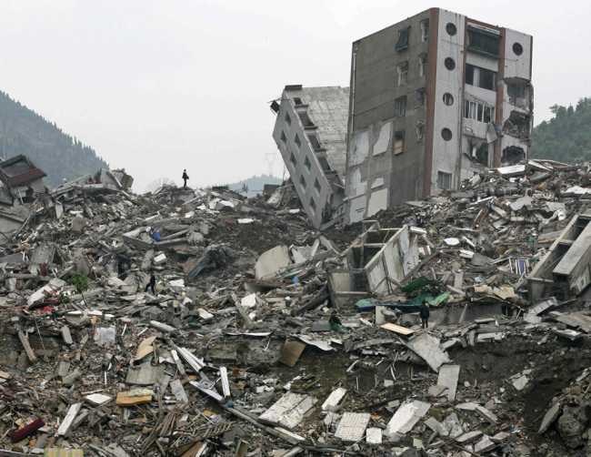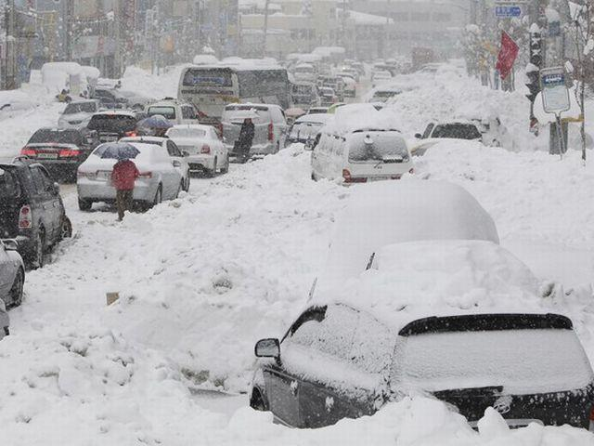
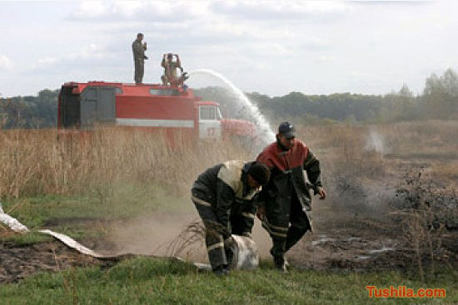

Тема: Допоможи собі сам. (Дії населення при надзвичайних ситуаціях).
Мета: Поглибити знання учнів з питань цивільного захисту; повторити правила поведінки у складних ситуаціях та закріпити навички надання допомоги постраждалим; стимулювати розвиток витривалості, мужності, рішучості, кмітливості; виховувати почуття співпричетності до долі та проблем інших, відповідальність за близьких, оточуючих, власну Батьківщину.
Форма проведення: класна година(робота в групах, проектна діяльність).
Обладнання: виставка «Домашня аптечка першої допомоги»(додаток 1), таблички з основними поняттями(додаток 2), роздатковий матеріал
(додаток 3), маркери,клей, папір А3, ножиці.
Література.
1. І.М. Миценко. Забезпечення життєдіяльності людини у навколишньому середовищі. – Кіровоград, 1998.
2. Основы подготовки населения и детей к действиям в чрезвычайных ситуациях. Методические рекомендации. – М, 1999.
3. Надзвичайна ситуація. Що робити? К., УТГ, 1988.

Хід заняття

Презентація під аудіо запис пісні «Повінь».
- Організаційний момент.

- Слово вчителя.
- Життя, як бачимо, не завжди протікає спокійно. Кожного дня ми з вами слухаємо новини. Скільки серед них прикрих, про нещасні випадки, які зненацька спіткали мирних громадян. Як важливо у таких ситуаціях, щоб людина не розгубилася, взяла себе в руки і пригадала, як поводитися за таких обставин, як врятуватися самій і як допомогти іншим.

3. Актуалізація опорних знань.
1). Бесіда.
- Що таке небезпека?
- Що таке надзвичайні ситуації?
- Що відносимо до надзвичайних ситуацій? (НС – це подія, порушення нормальних умов життя і діяльності людей на об’єкті або території, спричинених аварією, катастрофою, стихійним лихом або іншою небезпечною ситуацією, яка призвела (може призвести) до загибелі людей та (або) значних матеріальних збитків.)
2). Інформаційне повідомлення підготовлених учнів.
Ось декілька прикладів найбільших катастроф останніх 30 років:
· 3.12.1984 – вибух на заводі з виробництва пестицидів у Бхопалі (Індія); у повітря більше 40 тонн отруйних речовин. Миттєво загинуло 8 тис чоловік. Протягом наступних 10 років від ускладнень загинуло ще 8 тис чоловік.
· 11.09.1927 – у Чорному морі стався землетрус силою у 9 балів. Ялта зазнала найбільших руйнувань: матеріальні збитки склали 25 млн карбованців.
· 1985 – у Колумбії виверження вулкану Руїс виник гігантський сель, який, пройшовши 40 км, захопив місто Армеро, у результаті чого загинуло 22 тис чоловік і було знищено 4,5 тис будівель.
· Під час Першої світової війни на австрійсько-італійському фронті в Альпах в лавинах загинуло близько 60 тис солдатів (більше, ніж у боях). У наш час середня річна кількість жертв лавин складає близько 150 чоловік.
· 26.04.86 – вибух на Чорноб. АЕС. У момент аварії загинув 31 чоловік. Загальна кількість жертв та потерпілих складає 500 тис чоловік.
· 7.12.1988 – Вірменія, Спітак, землетрус 7 балів – 25 тис загинуло, близько 100 тис поранено.
· 03.1991 – війна у Персидській затоці. Пожежу, що охопила більше 100 кувейтських нафтових свердловин та нафтопереробних заводів, вдалося загасити лише через 10 місяців.
· 01.2001 – отруєння Тиси і Дунаю ціанідами. Концентрація ціаніду перевищила граничну припустиму норму в 300 разів.

5. Оголошення теми і мети заходу.
- Отож, сьогоднішнє заняття, яке має назву «Допоможи собі сам», ми з вами присвятимо тому, щоб вивчити та повторити, як виходити зі скрутних життєвих ситуацій.

6. Робота в группах (проектна діяльність).
А) Колективне складання правильних алгоритмів дій з послідовним записом алгоритму на форматному аркуші з використанням роздаткового матеріалу(додаток 3).
Група 1 – складіть алгоритм дій під час та після виникненні землетрусу.
Група 2 - складіть алгоритм дій під час та після повені.
Група 3 - складіть алгоритм дій під час та після НС метеорологічного походження.
Група 4 - складіть алгоритм дій під час пожежі у приміщенні
Група 5 - складіть алгоритм дій під час пожежі в лісі, степу.
Група 6 – складіть алгоритм дій під час хімічної небезпеки.

Б) Представлення творчими групами своїх проектів (додаток 4).

7. Отримання зворотного зв’язка.
- Що нового я дізнався для себе на сьогоднішньому занятті?
8. Підсумок.
А) Тест.
- Як ти дізнаєшся про те, що сталася надзвичайна ситуація?
а) по книзі;
б) по телевізору;
в) почувши сирену;
г) з газети.
- У випадку надзвичайної ситуації ти будеш діяти згідно:
а) поради друзів;
б) вказівкам штабу ЦО;
в) нікого не буду слухати.
- У разі землетрусу ти:
а) будеш дивитися у вікно;
б) вийдеш на відкриту місцевість;
в) зайдеш у ліфт і спустишся вниз.
- У випадку пожежі ти:
а) залишиш приміщення;
б) сховаєшся у шафі.
- Які засоби захисту тобі відомі?
а) гарний одяг;
б) протигаз;
в) солодощі;
г) ватно-марлева пов’язка.
- Що необхідно взяти з собою у випадку надзвичайної ситуації?
а) іграшки;
б документи;
в) одяг;
г) цукерки і печиво.
Б) Заключне слово вчителя.
На дошку спроектовано фото Землі.
- Отож, як бачимо, іноді складні життєві обставини вимагають від людини мужності та рішучості, вмілості та вправності, вміння не розгубитися у складній ситуації. Я гадаю, що тепер і наші діти, і батьки зможуть подолати будь-які проблеми.
- Наш урок закінчується. Тепер давайте знову поглянемо на фотографію нашої планети. Планету Земля людина тримає у своїх руках – добрих, надійних, турботливих. Адже Земля – це наша домівка, ми будемо піклуватися про неї, і вона відповість нам взаємністю.
Мої вам побажання:
Лиха діти стережіться, та при цьому – не губіться.
Бо життя у нас одне, іншого не буде,
Хай же сонечко ясне ніжно вас голубить.
Хай всміхаються до вас і трава, і квіти,
А тепер у добрий час, любі мої діти!
ДОДАТОК 1

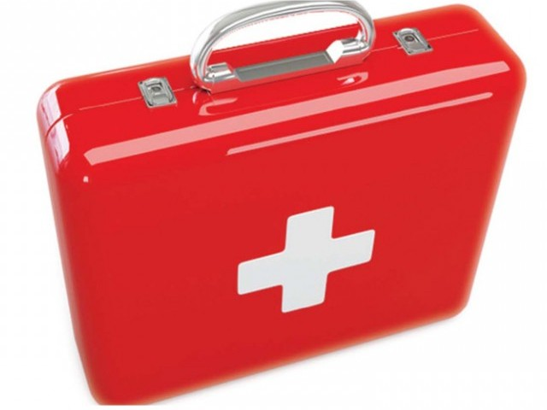
Домашня аптечка першої допомоги

ДОДАТОК 2

На аркушах формату А4
101 102 103
104 ЦО СДОР

НАДЗВИЧАЙНА
СИТУАЦІЯ

ДОДАТОК 3

А) Картки з завданням.
ГРУПА №1
алгоритм дій під час та після виникненні землетрусу
ГРУПА №2
алгоритм дій під час та після повені
ГРУПА №3
алгоритм дій під час та після НС метеорологічного походження

ГРУПА №4
алгоритм дій під час пожежі у приміщенні

ГРУПА №5
алгоритм дій під час пожежі в лісі, степу

ГРУПА №6
алгоритм дій під час хімічної небезпеки

Б) Розрізати на смужки та покласти у конверти.
При завчасному попередженні про загрозу землетрусу, перш
ніж залишити квартиру (дім), необхідно вимкнути нагрівальні пристрої і газ, якщо топилася піч – загасити.
можливі обвалення дерев та провали внаслідок вигорання торфу;

слід зайняти підвищені місця або дерева, використати різного роду плаваючі засоби, що є під рукою або збудувати їх з колод, дощок, автомобільних камер, бочок
На вулиці слід якомога швидше відійти від будівель і споруд у напрямку площ, широких вулиць, скверів, спортивних майданчиків, незабудованих ділянок, суворо дотримуючись встановленого громадського порядку.
При прогріванні автомобіля важливо не допускати затікання в кабіну (кузов, салон) вихлопних газів; з цією метою важливо слідкувати, щоб вихлопна труба не завалювалася снігом.
перш ніж увійти в палаюче приміщення, накрийтеся з головою мокрими покривалом, пальтом, плащем, шматком щільної тканини
зайняти місце (встати) у дверному чи віконному прорізі.
Великі вікна і вітрини необхідно оббити дошками.
З легких споруд людей перевести у міцніші будівлі або укрити в захисних спорудах ЦО.
вийти у безпечні та підвищені місця.
створити запаси води на 2-3 доби, підготувати похідні плитки, примуси, не забути запастися продуктами харчування і медикаментами, особливо перев'язочними матеріалами; радіоприймачі і телевізори тримати постійно ввімкненими.
сховатися у канапі, ямі, яру
надягніть на потерпілого протигаз або ватно-марлеву пов’язку, попередньо змочивши її водою або 2-процентним розчином питної соди в випадку отруєння хлором, а у разі отруєння аміаком - водою або 5-процентним розчином лимонної кислоти.
не укривайтеся під деревами, які сто, окремо; не підходьте до ліній електропередач
необхідно зупинитися, повністю закрити жалюзі машини, укрити двигун зі сторони радіатора
щільно закрийте вікна та двері
, піднятися на верхні поверхи; якщо будинок одноповерховий - зайняти приміщення на горищах
якщо на вас зайнявся одяг, лягайте на землю і, перекочую-чись, збийте полум'я; бігти не можна — це ще більше роздуває полум'я
при гасінні пожежі використовуйте вогнегасники, пожежні крани, воду, пісок, землю, покривала й інші засоби;

необхідно перейти кромку пожежі проти вітру, накрити при цьому голову і обличчя верхнім одягом.

при підозрі на ураження СДОР необхідно уникати будь-яких фізичних навантажень, вживати велику кількість рідини (чай, молоко, сік, вода);

В) Розрізати малюнки для калажу та покласти у конверти з попереднім Б роздатковим матеріалом
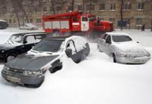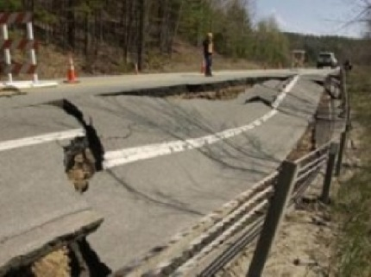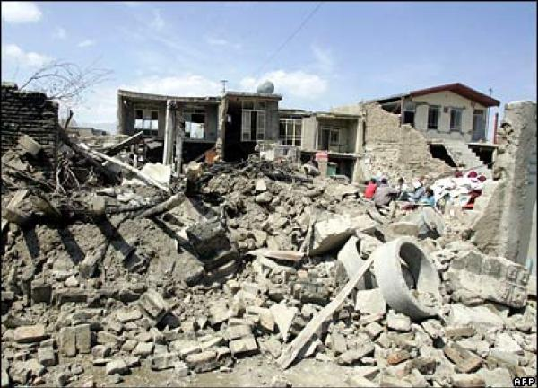
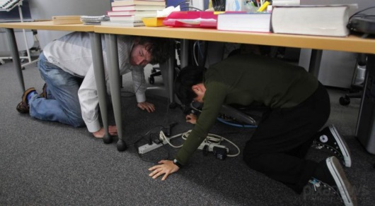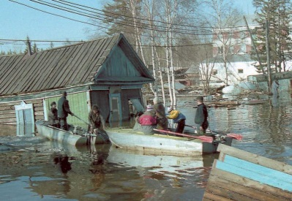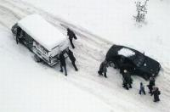
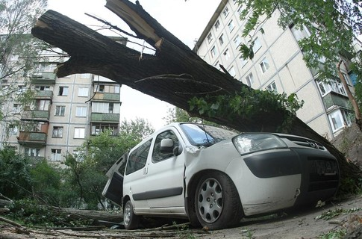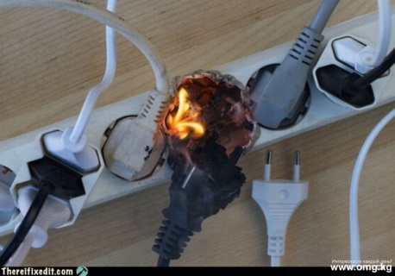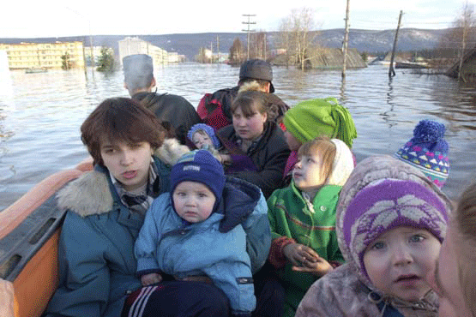
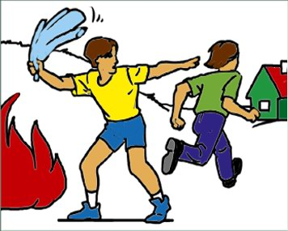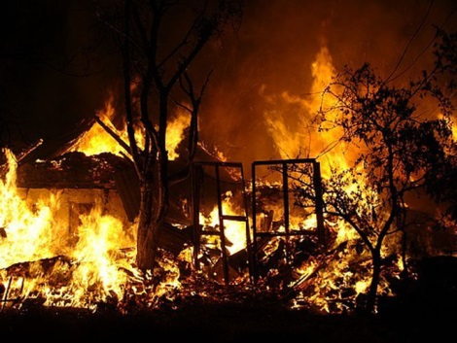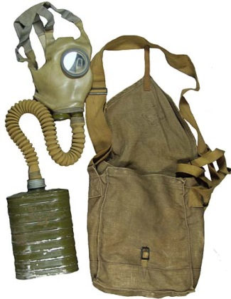
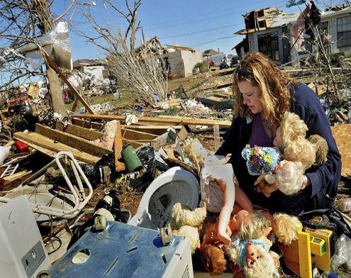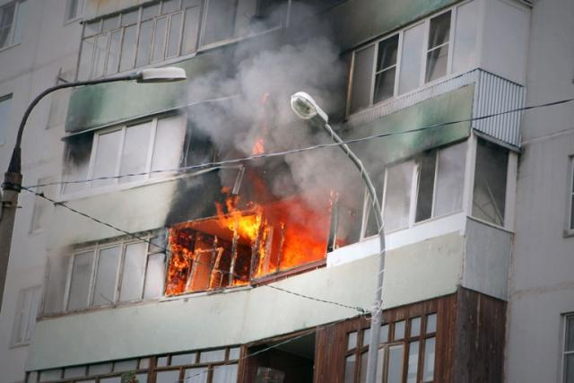
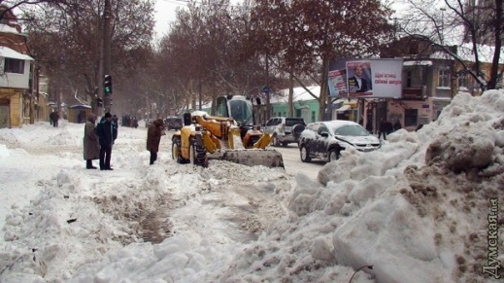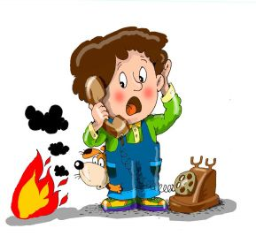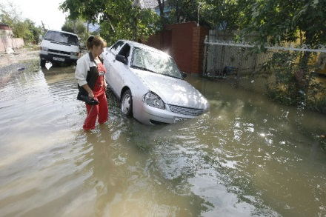
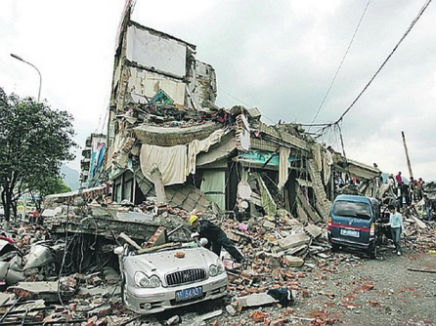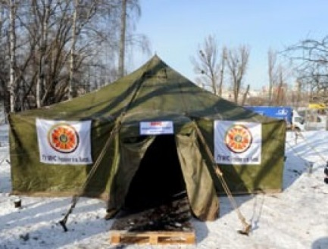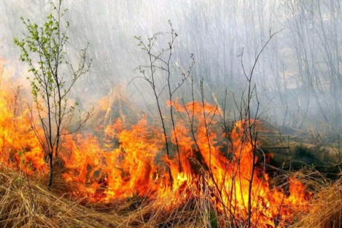

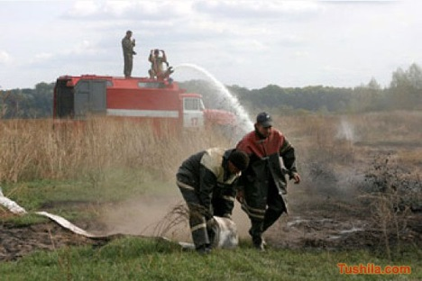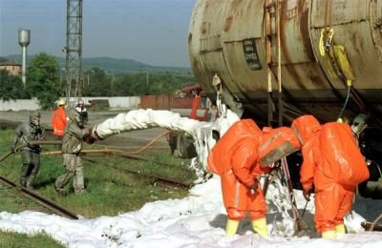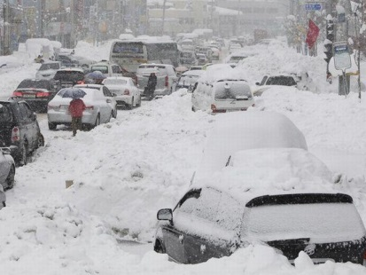

101 102 103 104

